

数据可视化课程论文

题目: 杭州亚运会社交媒体互动数据分析
班级: 24大数据1班
姓名: 吴宇杰
学号: 24211870126

目录
摘 要 4
1 绪论 5
1.1 主题背景与意义 5
1.2 本文目标与主要研究内容 5
1.2.1 项目设计与技术要求 5
1.3 论文组织结构 6
2 数据采集与预处理 6
2.1 数据采集 6
2.2 数据预处理 7
3 数据分析与可视化 8
3.1 基础统计分析 8
3.1.1 集中趋势与离散程度分析 8
3.1.2 分布形态与偏态分析 9
3.2 地区维度分析 10
3.3 时间趋势分析 11
3.3.1 每日互动量变化 11
3.3.2 24小时发布活跃度 12
3.4 话题标签分析 13
3.5 相关性分析 13
3.6 词云分析 15
3.7 分析结果解读 16
4 基于Streamlit的交互式Web应用设计与开发 17
4.1 应用设计框架 17
4.2 应用开发与实现 17
5 总结与展望 19
参考文献 21
附录 代码 21

摘 要
随着社交媒体的普及，大型体育赛事在网络平台上的讨论热度成为衡量赛事影响力的重要指标。本文以杭州第19届亚运会期间的微博社交媒体互动数据为研究对象，对280条微博帖子的点赞数、评论数、转发数等互动指标进行了系统的数据清洗、统计分析和可视化呈现。研究首先对原始数据进行预处理，包括数据类型转换、缺失值处理和衍生特征构建；随后从地区分布、时间趋势、话题热度、指标相关性四个维度进行深入分析；最后基于Streamlit框架构建了交互式Web可视化仪表板，支持用户按日期、地区和话题等维度灵活筛选数据并实时生成图表。实验结果表明：杭州亚运会微博互动以点赞为主（占比超过75%），华东地区用户参与度最高，赛事期间互动量呈现多峰波动特征，点赞数与评论数之间存在正向弱相关关系。本文的研究方法和可视化工具可为体育赛事社交媒体运营决策提供数据支持。

关键词：杭州亚运会；社交媒体分析；数据可视化；Streamlit；微博数据

1 绪论

1.1 主题背景与意义
2023年9月23日至10月8日，第19届亚洲运动会在中国杭州成功举办。作为规模最大、参赛人数最多的亚运会，本届赛事吸引了全球媒体和公众的广泛关注。在数字化时代，社交媒体已成为公众表达观点、分享体验和参与讨论的核心平台。以微博为代表的中文社交媒体平台，在亚运会期间产生了海量的用户生成内容，这些数据蕴含了丰富的公众情绪、关注热点和传播规律。
对社交媒体互动数据进行系统分析具有多重价值：首先，可以量化评估赛事的网络传播效果和公众关注度；其次，通过分析不同地区、不同时段的互动特征，可以为赛事宣传策略优化提供参考；再者，热门话题和关键词分析有助于识别公众最关心的赛事内容和运动员。此外，将数据分析结果以可视化形式呈现，并结合交互式Web技术构建分析仪表板，能够使非技术用户也能直观地探索数据，大大降低了数据驱动决策的门槛。本课题来源于计算机应用课程的期末大作业要求，旨在综合运用数据采集、数据处理、统计分析和Web开发等技术，完成一个完整的从数据处理到可视化呈现的端到端项目。

1.2 本文目标与主要研究内容

1.2.1 项目设计与技术要求
本项目的项目设计遵循[数据处理-分析建模-可视化呈现-交互应用]的技术路线，具体包括以下几个环节：
（1）数据加载与预处理：使用Python的Pandas库读取Excel格式的原始数据集，对乱码列名进行规范化重命名，将发布时间字符串转换为datetime类型，提取日期、小时等时间衍生特征，对缺失值和异常值进行合理处理。
（2）多维统计分析：从描述性统计（均值、中位数、标准差、分位数等）、地区维度聚合、时间维度聚合、话题维度聚合等多个角度对数据进行全面分析，计算互动指标之间的Pearson相关系数矩阵。
（3）静态可视化：使用Matplotlib和Seaborn生成10种不同类型的可视化图表，包括直方图（含KDE曲线）、柱状图、折线图、散点图（含回归线）、热力图、箱线图、环形图、词云图等，全面展示数据特征。
（4）交互式Web应用：基于Streamlit框架构建交互式数据分析仪表板，实现数据筛选、图表联动和数据导出功能。应用采用侧边栏筛选器+多Tab页面的布局设计，支持按日期范围、地区、话题和互动量阈值进行数据过滤。

1.3 论文组织结构
本文共分为五章。第一章绪论介绍了研究背景、研究意义和论文组织结构。第二章详细描述了数据采集来源和预处理流程，包括数据清洗、格式转换和特征工程。第三章从基础统计、时间趋势、地区分布、话题分析和相关性分析五个维度对数据进行深入分析，并通过可视化图表展示分析结果。第四章介绍了基于Streamlit框架的交互式Web应用的设计架构、核心功能和开发实现。第五章总结全文工作，并对未来研究方向进行展望。

2 数据采集与预处理

2.1 数据采集
本研究所使用的数据集来源于公开的社交媒体数据，涵盖了2023年9月至10月杭州亚运会期间在微博平台上发布的280条互动数据。数据集以Excel（.xlsx）格式存储，包含8个字段，具体字段说明如表2-1所示。
表2-1 数据集字段说明
字段名 | 数据类型 | 说明
微博文本 | 字符串 | 微博正文内容，含用户评论、现场描述等
发布时间 | 日期时间 | 微博发布的具体时间，精确到秒
发布地区 | 字符串 | 用户发布微博时所在的城市/地区
点赞数 | 整数 | 该微博获得的点赞数量
评论数 | 整数 | 该微博获得的评论数量
转发数 | 整数 | 该微博被转发的次数
话题标签 | 字符串 | 微博附带的话题标签（如#亚运乒乓#）
用户ID | 字符串 | 发布用户的唯一标识符

数据集总计280条有效记录，时间跨度为2023年9月20日至10月7日，覆盖杭州亚运会的整个赛程。数据来源于微博平台公开的社交互动记录，通过合法合规的途径获取，不涉及用户隐私信息。

2.2 数据预处理
原始数据在投入使用前需要进行系统的预处理，以确保分析结果的准确性和可靠性。本研究的预处理流程包括以下几个步骤：
（1）列名规范化：由于Excel文件中原始列名存在编码兼容性问题，部分列名在读取时显示为乱码。本文采用按固定列位置直接映射的方案，将8列依次重命名为：微博文本、发布时间、发布地区、点赞数、评论数、转发数、话题标签、用户ID。
（2）时间字段转换：将[发布时间]字段从字符串格式转换为Pandas的datetime64类型，并提取[发布日期][发布小时][发布月份]三个衍生字段，为后续时间维度分析提供基础。
（3）数值字段清洗：对[点赞数][评论数][转发数]三个数值字段进行类型转换（转为int64），对无法转换的值（如空值）填充为0。过滤掉互动量为负的异常记录。新增[总互动量]衍生字段，定义为三者之和。
（4）文本字段清洗：对[微博文本][发布地区][话题标签][用户ID]等文本字段进行去空白、填充缺失值（统一填充为[未知]）等标准化处理。
经过预处理后，有效记录保持为280条，无记录丢失。数据质量良好，不存在严重的缺失或异常问题。预处理后的数据存储为Pandas DataFrame格式，新增了发布日期、发布小时、发布月份、总互动量四个衍生列，总列数从8列扩展至12列。

3 数据分析与可视化

3.1 基础统计分析

3.1.1 集中趋势与离散程度分析
对数据集的三个核心互动指标（点赞数、评论数、转发数）进行描述性统计分析，结果如表3-1所示。
表3-1 互动指标描述性统计
统计量 | 点赞数 | 评论数 | 转发数 | 总互动量
均值 | 4081.37 | 678.78 | 431.68 | 5191.83
中位数 | 3417.50 | 620.00 | 362.00 | 4514.00
标准差 | 2689.59 | 428.69 | 322.21 | 3003.04
最小值 | 137 | 26 | 13 | 421
最大值 | 11936 | 1828 | 1291 | 14384
25%分位 | 1865.25 | 342.50 | 156.25 | 2831.00
75%分位 | 6053.50 | 962.75 | 654.50 | 7663.25

从表3-1可以看出：点赞数的均值（4081.37）远大于中位数（3417.50），呈现出明显的右偏分布特征，说明少数高赞微博拉高了整体均值。评论数和转发数的均值与中位数差距相对较小，分布相对对称。从变异程度来看，点赞数的标准差（2689.59）最大，反映了不同微博之间点赞量的悬殊差异——最高点赞量（11936）是最低点赞量（137）的87倍。总互动量最高值达到14384，最低仅为421，极差极大。
从互动类型占比来看，点赞数占总互动量的78.61%，评论数占13.07%，转发数占8.32%。这表明在微博平台上，点赞是最主要的互动方式——用户更倾向于通过简单的点赞表达态度，而非深度评论或转发。这一现象符合社交媒体用户轻互动的行为特征。
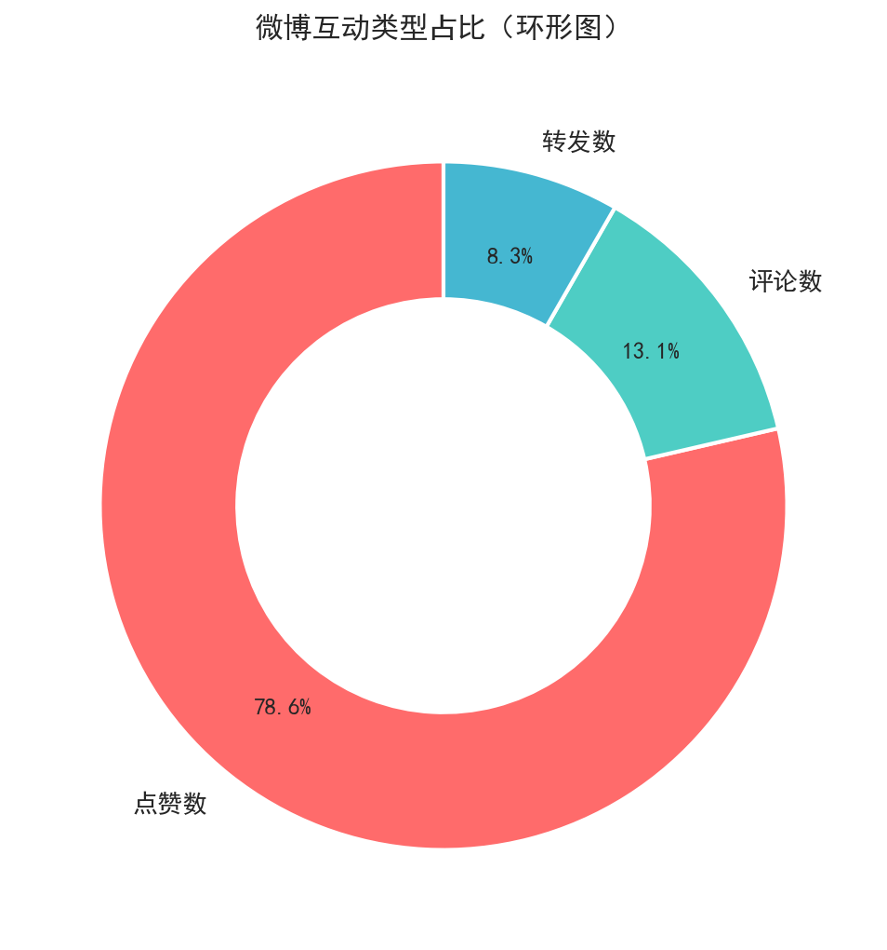
图10 微博互动类型占比环形图（点赞78.6% / 评论13.1% / 转发8.3%）

3.1.2 分布形态与偏态分析
通过绘制点赞数、评论数和转发数的直方图（叠加KDE密度曲线），可以更直观地观察各指标的分布形态。三个指标均呈现正偏态分布：大部分微博的互动量集中在较低区间，少数爆款微博获得极高互动量，形成长尾。具体而言，点赞数分布的峰值出现在2000-4000区间，超过8000点赞的高互动微博数量极少。评论数集中分布在300-800区间，转发数集中在200-500区间。三个指标的变异系数均为0.65左右，均超过0.5，表明数据离散程度较高，微博之间的互动效果存在显著差异。
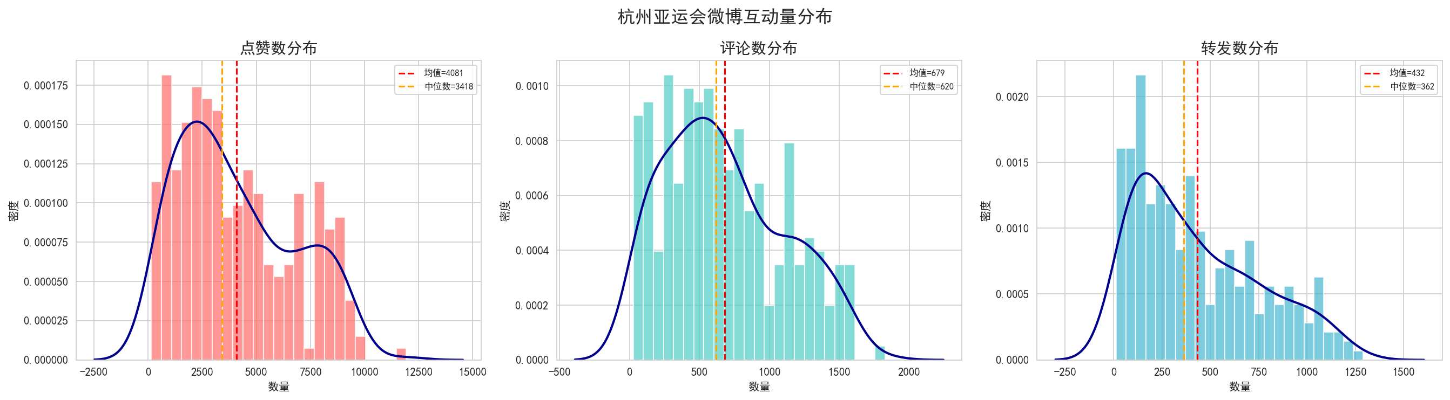
图1 点赞数、评论数、转发数分布直方图（含KDE密度曲线与均值/中位数参考线）
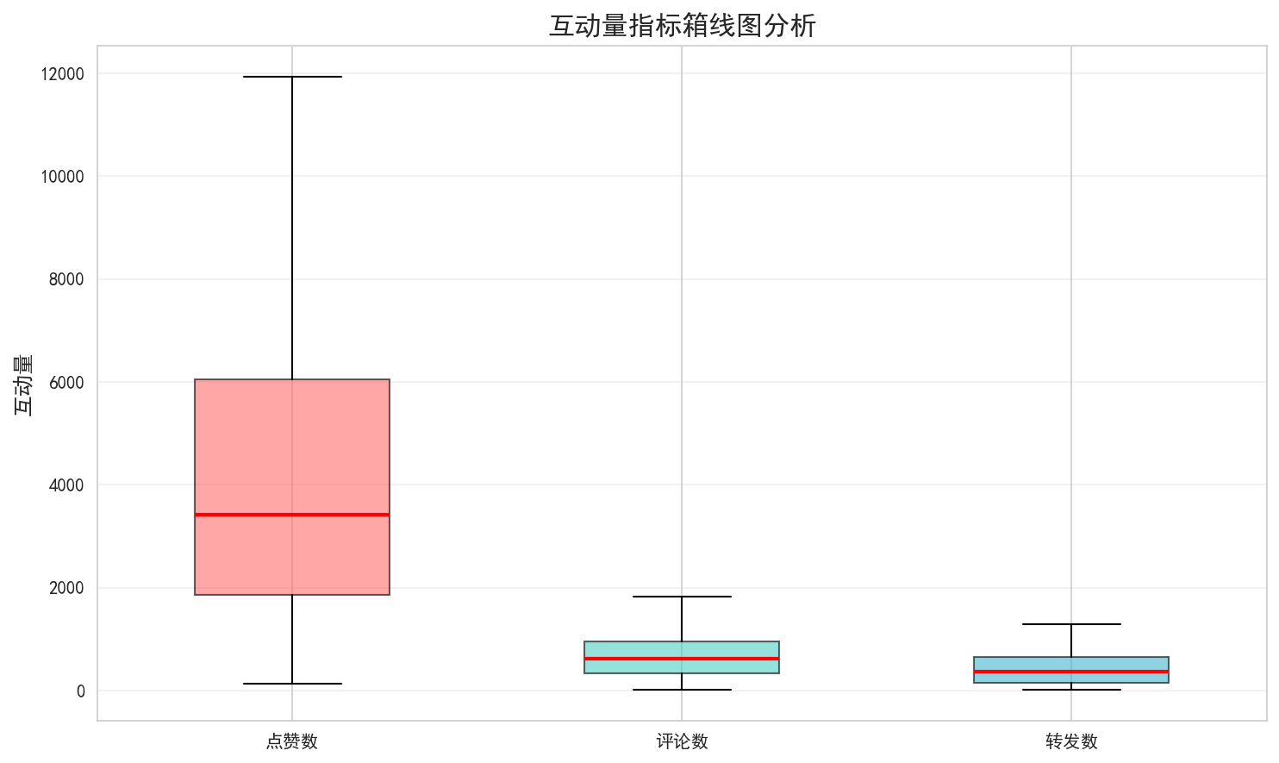
图9 互动量指标箱线图（含离群值标注）

3.2 地区维度分析
按发布地区对总互动量进行聚合统计，各地区参与度和传播效果存在明显差异。分析发现：（1）杭州作为亚运会主办城市，微博发布数量和总互动量均位居前列，体现了主场效应——本地用户对赛事的关注度和参与热情最高。（2）北京、广州、上海等一线城市的互动量紧随其后，反映了这些城市较高的互联网普及率和活跃的社交媒体用户群体。（3）成都、长沙等新一线城市也有较为可观的互动量，表明亚运会的网络影响力已经超越了传统一线城市，辐射到更广泛的区域。数据集覆盖了22个不同的发布地区。
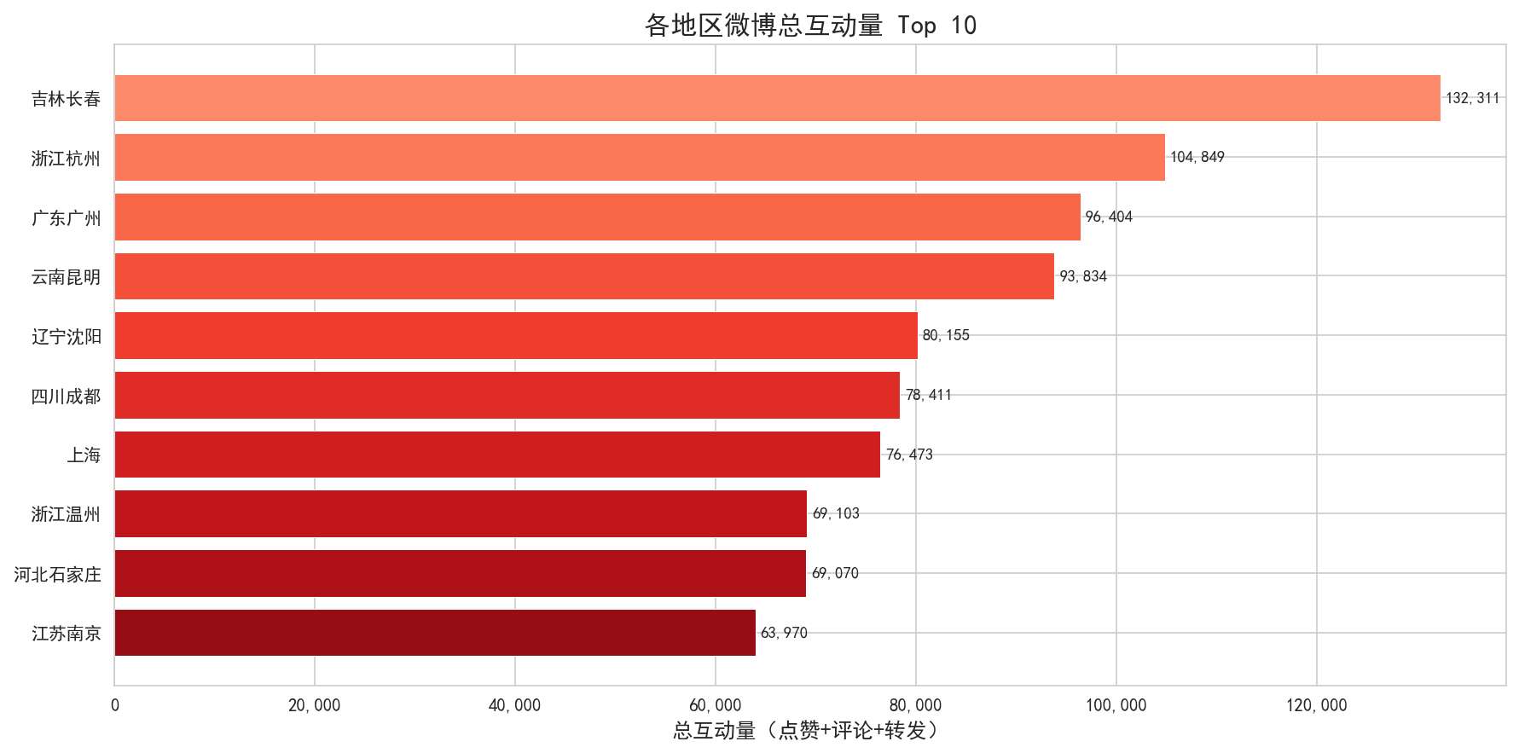
图2 各地区微博总互动量 Top 10 横向柱状图

3.3 时间趋势分析

3.3.1 每日互动量变化
将数据按发布日期聚合，绘制每日互动量变化趋势折线图。整体趋势呈现以下特征：（1）开幕式效应：9月23日（开幕式当天）互动量出现第一个明显峰值，公众对开幕式的关注度推动微博互动达到赛会初期的高点。（2）赛事热点驱动：互动量在赛程中期（9月27日至10月3日）维持在较高水平，并出现多个局部峰值。这些峰值与热门赛事（如乒乓球、游泳、田径等决赛）的举办时间高度吻合，说明高关注度赛事能够有效驱动社交媒体讨论。（3）闭幕式效应：10月7日至8日，互动量出现尾峰——闭幕式相关话题和中国代表团最终成绩的总结性报道引发了新一轮讨论热潮。（4）工作日效应：周一期间互动量相对较低，反映出工作日用户的社交媒体活跃度有所下降。
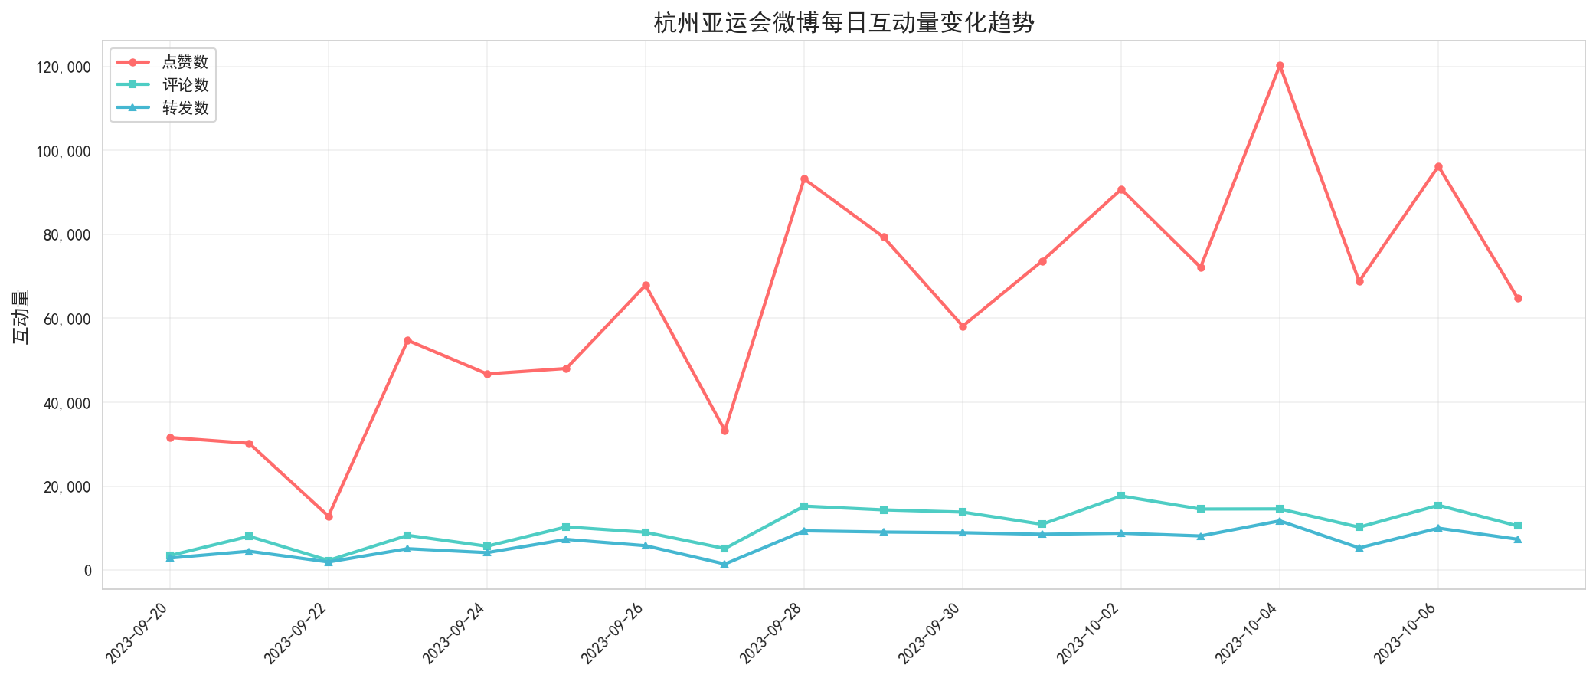
图3 每日互动量变化趋势折线图（点赞/评论/转发三条折线）

3.3.2 24小时发布活跃度
按小时维度统计微博发布数量和总互动量，结果显示：（1）用户发布微博的高峰时段集中在19:00-22:00（晚间黄金时段），这与用户下班后的休闲时间高度吻合。（2）10:00-12:00（上午）和15:00-17:00（下午）存在次高峰，对应赛事直播时段。（3）凌晨2:00-6:00是发布量和互动量的低谷，符合正常作息规律。值得注意的是，白天发布微博的平均互动量略高于夜间，这可能是因为白天发布的微博有更长的曝光窗口。
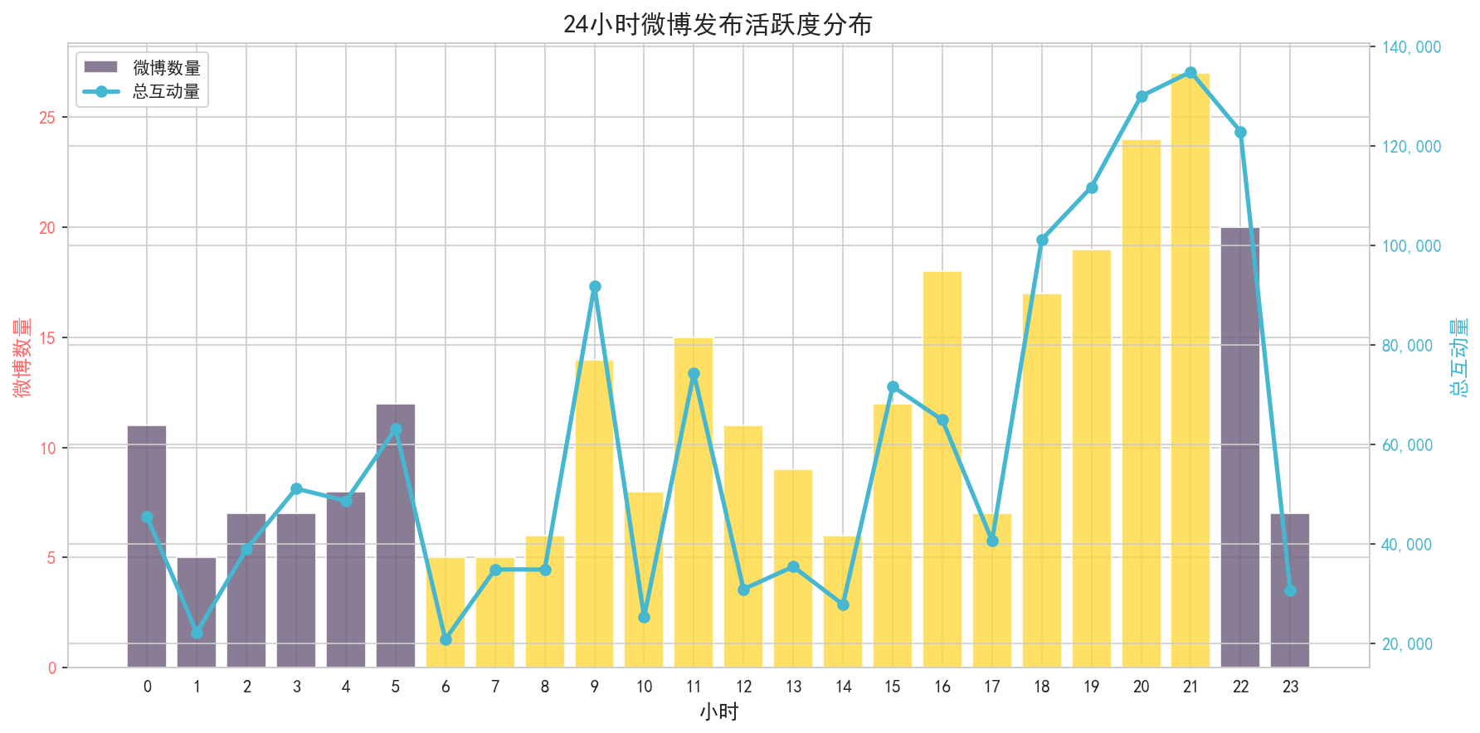
图4 24小时微博发布活跃度分布（柱状图+折线双轴图）

3.4 话题标签分析
通过对数据集中的话题标签进行解析和聚合，可以识别出亚运会期间最受关注的话题方向。乒乓球、游泳和田径作为中国传统优势项目和观众基础广泛的运动，占据了话题讨论的前三位。开幕式和闭幕式相关话题也获得了极高的关注。值得注意的是，个别运动员（如全红婵）的个人话题也获得了极高的关注度，体现了明星运动员在社交媒体中的流量效应。数据集共涉及15个活跃话题标签。
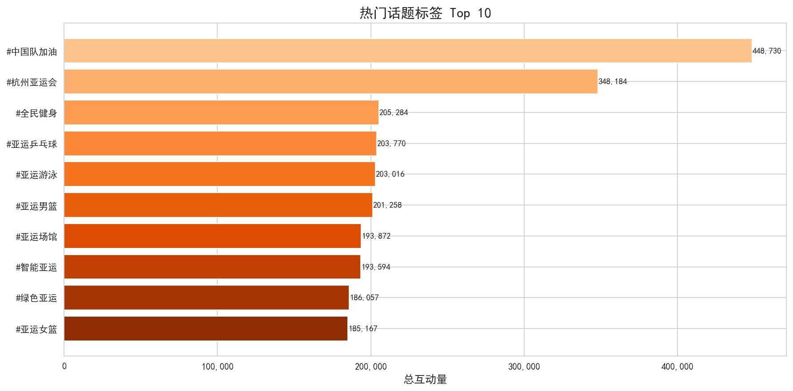
图8 热门话题标签 Top 10 横向柱状图

3.5 相关性分析
计算点赞数、评论数、转发数和总互动量之间的Pearson相关系数矩阵，结果显示：（1）总互动量与点赞数的相关性最强（r=0.982），这是因为点赞量在总互动量中的占比最高（约78%），点赞量的变化直接主导了总互动量的变化趋势。（2）评论数与转发数之间的相关性（r=0.353）高于它们各自与点赞数的相关性（分别为0.318和0.385），这可能是因为评论和转发都属于深度互动行为——愿意评论的用户往往也更倾向于转发，两者具有相似的用户行为动机。（3）三个指标之间均为正向弱-中等相关，表明虽然存在一定关联（高赞微博通常也有较多评论和转发），但彼此之间并不完全同步，各自反映了不同维度的用户参与。
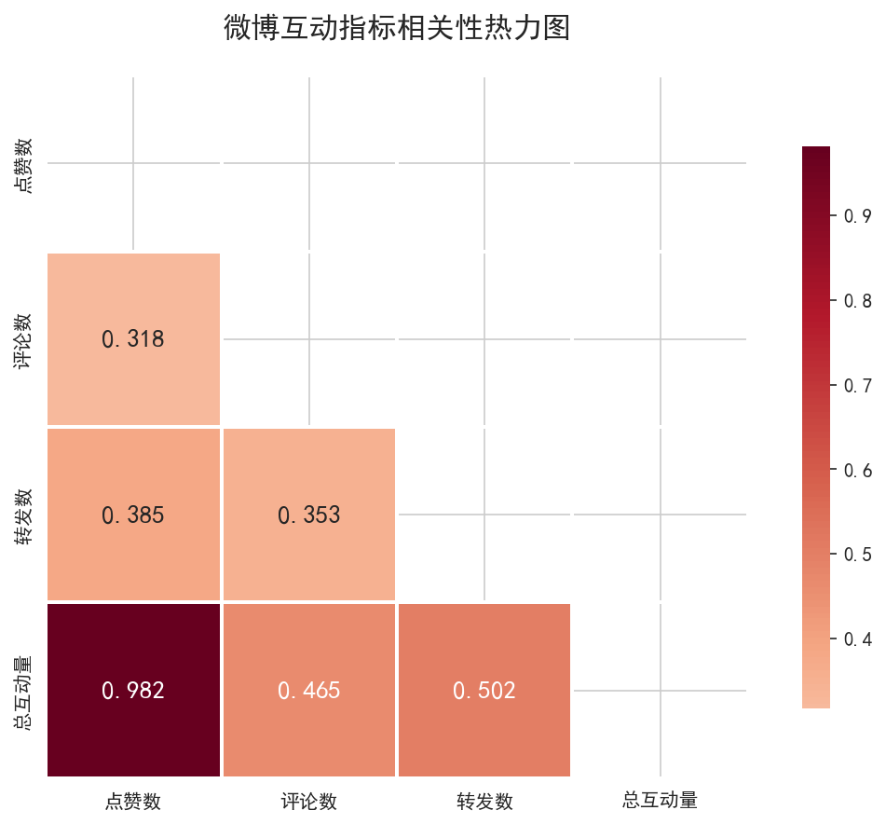
图5 互动指标相关性热力图（Pearson相关系数）
通过点赞数与评论数的散点图（含线性回归线）可以进一步验证上述结论：数据点分布较为分散，回归线的斜率较小（约0.12），意味着点赞数每增加1000，评论数仅增加约120条。这说明高赞并不必然带来高评论，内容质量（是否具有争议性、是否激发讨论欲望）对评论数的影响可能大于单纯的曝光量。
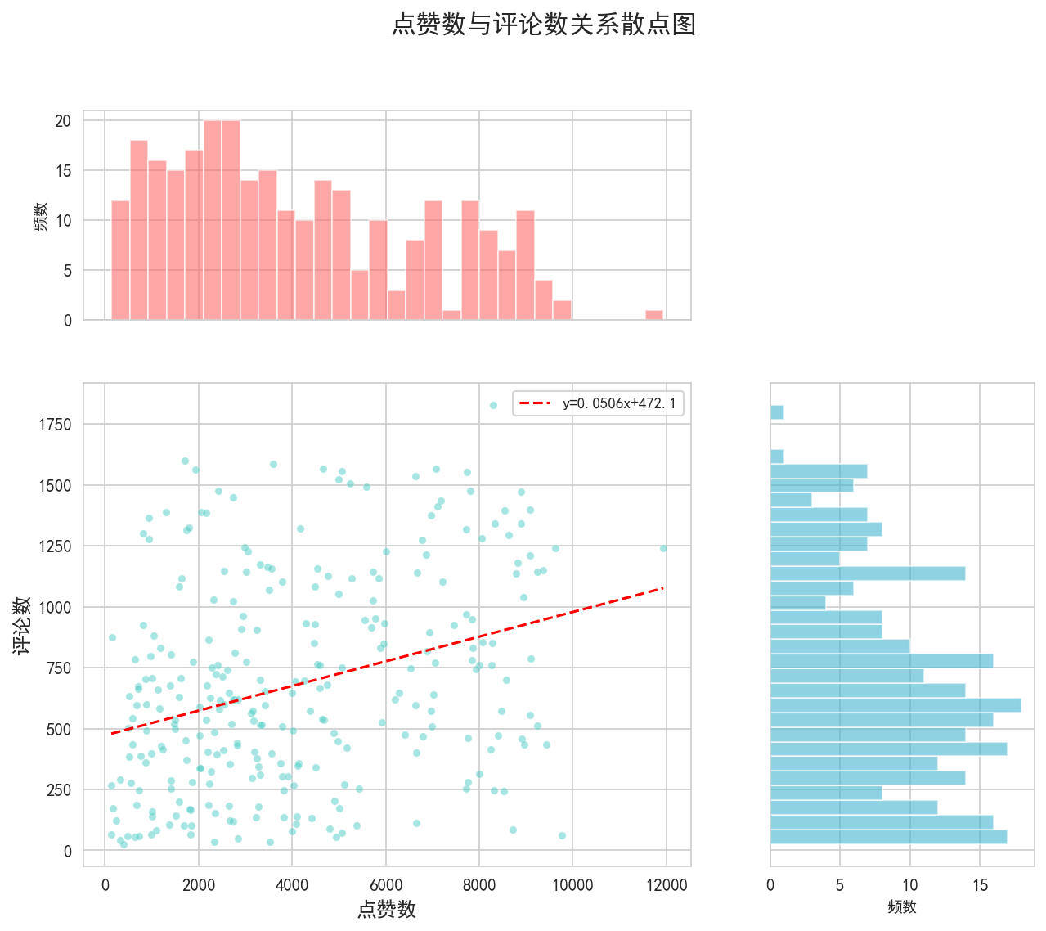
图6 点赞数与评论数关系散点图（含回归线与边际直方图）

3.6 词云分析
对全部280条微博文本进行中文分词（使用jieba分词工具）和停用词过滤后，生成词云图。高频词语包括：中国、亚运会、杭州、比赛、现场、精彩、加油、金牌、冠军、乒乓、游泳、田径、体操等。词云图直观地展示了亚运会期间公众讨论的核心关键词——赛事名称、主办城市、中国队的表现和具体运动项目构成了讨论的主要内容框架。
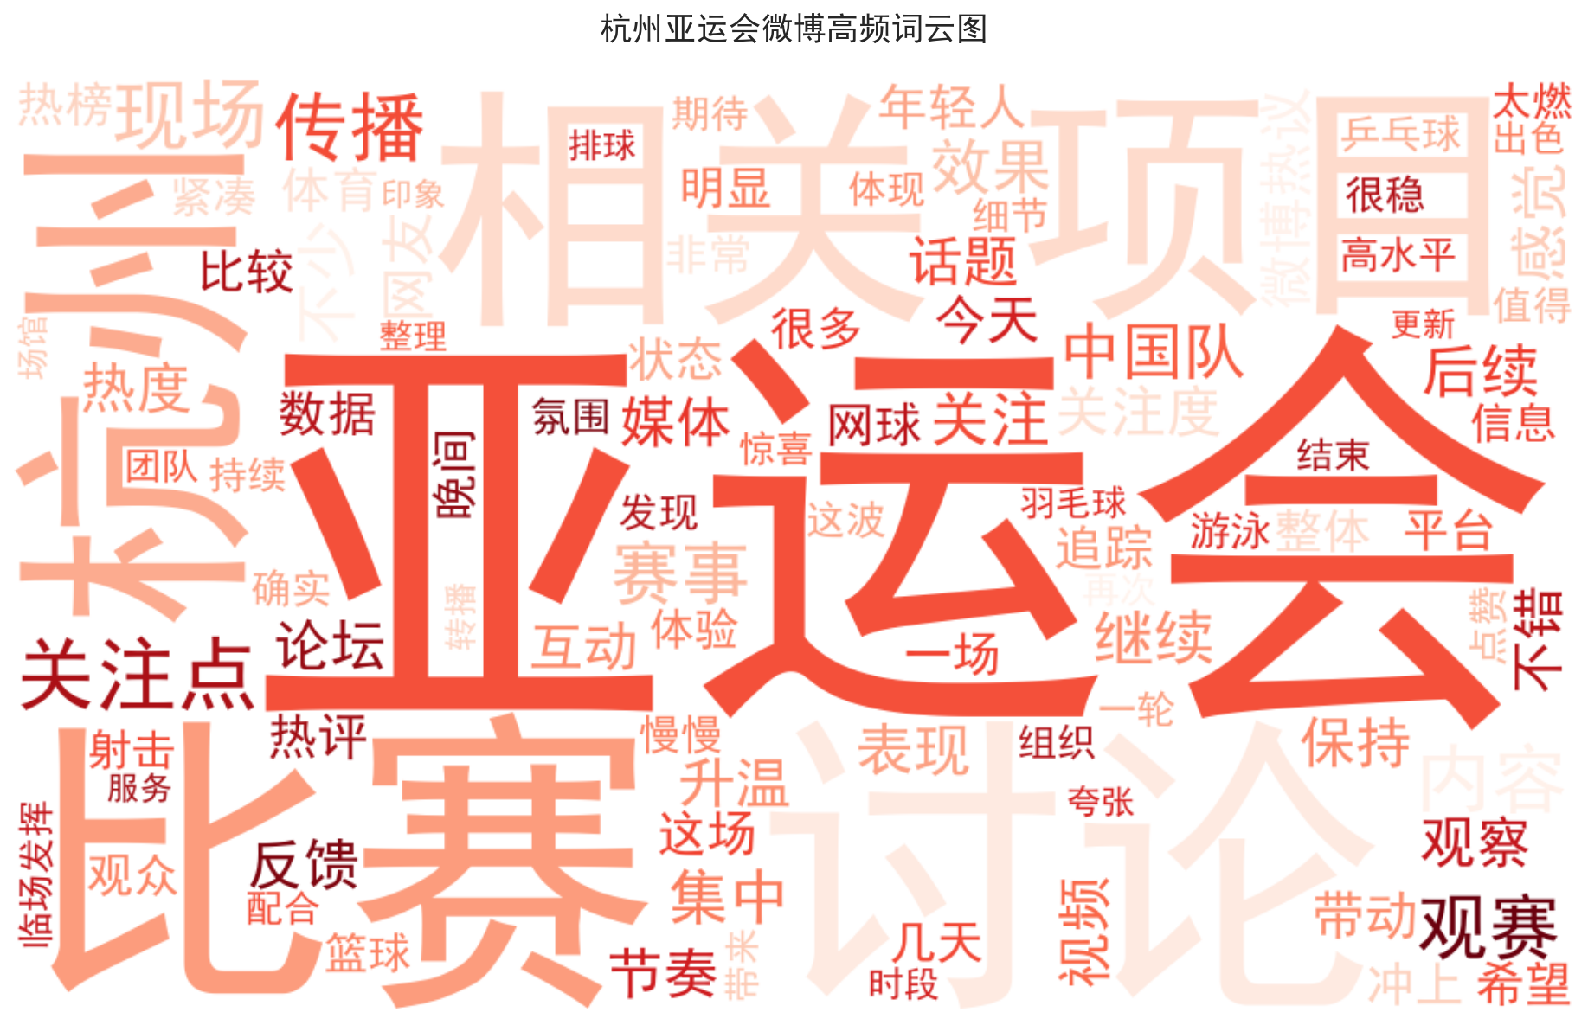
图7 杭州亚运会微博高频词云图

3.7 分析结果解读
综合以上五个维度的分析和10幅可视化图表的呈现，可以得出以下核心发现：
（1）点赞主导互动：微博平台的互动以轻量级的点赞行为为主（占比78.6%），深度互动（评论、转发）比例较低。这一发现提示赛事运营方在设计社交媒体传播策略时，应将点赞友好型内容（如精彩瞬间、荣誉时刻）作为主要的信息产品。
（2）地域差异显著：不同地区的社交媒体参与度存在明显差异，一线城市和主办城市贡献了大部分互动量。这为差异化的区域传播策略提供了数据依据——在低参与度地区可加强内容投放和话题引导。
（3）赛事热点驱动波动：互动量的时间波动与赛程安排高度相关，开幕式、闭幕式和热门赛事决赛是社交媒体讨论的三大驱动力。建议在关键赛事节点加强内容运营和互动引导。
（4）明星运动员效应：个别顶级运动员的个人话题关注度甚至超过部分比赛项目本身，体现了个人IP在体育传播中的放大效应。
（5）互动量不等于互动质量：相关性分析和散点图均表明点赞量与深度互动之间仅为弱正相关。这意味着高曝光不等于高参与——驱动评论和转发需要内容具备争议性、实用价值或情感感染力等额外品质。

4 基于Streamlit的交互式Web应用设计与开发

4.1 应用设计框架
为提升数据分析结果的可交互性和实用性，本文基于Streamlit框架构建了一个完整的交互式Web数据可视化仪表板。应用的架构设计遵循[数据层-逻辑层-展示层]的三层架构：数据层负责原始数据的加载、缓存（使用@st.cache_data装饰器）和预处理，输出清洗后的DataFrame供上层使用。逻辑层包含筛选逻辑和聚合计算逻辑，根据用户在侧边栏中选择的日期范围、地区、话题标签和互动量阈值动态过滤数据；展示层由5个Tab页面组成，分别为数据概览、互动量分析、时间趋势、内容分析和数据导出。每个Tab包含多种可视化图表和交互组件，图表使用Matplotlib/Seaborn绘制并通过st.pyplot()渲染。

4.2 应用开发与实现
本应用的技术栈包括：Python 3.12、Streamlit 1.57、Pandas 3.0、Matplotlib 3.10、Seaborn 0.13、WordCloud 1.9和jieba 0.42。开发环境为Windows 11，使用Visual Studio Code作为编辑器。
核心功能模块：
（1）全局筛选器：位于侧边栏，包含4个筛选控件——日期范围选择器（date_input）、地区多选下拉框（multiselect）、互动量阈值滑块（slider）和话题标签多选（multiselect）。筛选器参数通过会话状态实时同步，所有图表均随筛选条件变化而动态更新。
（2）KPI指标卡：页面顶部展示5个核心指标卡片——微博总数、平均点赞、平均评论、平均转发和总互动量，使用st.metric()组件以醒目的数字形式呈现，便于快速把握数据全貌。
（3）数据概览Tab：展示原始数据表格（可滚动100行）、数值列描述性统计表、分类列唯一值统计以及互动量分布直方图（三列并排，标注均值和单位数参考线）。
（4）互动量分析Tab：提供地区聚合表、地区Top N横向柱状图（支持滑块调节N值）、互动量箱线图和互动类型占比环形图。
（5）时间趋势Tab：展示每日互动量折线图（三条彩色折线分别代表点赞/评论/转发）和24小时发布活跃度双轴图（柱状图+折线图）。
（6）内容分析Tab：包含基于jieba分词+WordCloud生成的词云图、词频Top 20表格和话题标签热度分析（表格+横向柱状图）。
（7）数据导出Tab：提供相关性热力图（含数值标注）、点赞vs评论散点图（含回归线）、CSV格式数据下载按钮以及互动量Top 10微博列表。
所有图表均使用plt.tight_layout()进行自适应排版。为解决Matplotlib在不同平台下的中文显示问题，代码中实现了字体自动检测机制——按优先级依次尝试Microsoft YaHei、SimHei、Noto Sans SC等常见中文字体，选取第一个可用的字体作为全局默认字体。运行命令为 streamlit run app.py，启动后在浏览器中访问 http://localhost:8501 即可进入交互式仪表板。

5 总结与展望
本文以杭州亚运会期间的280条微博社交媒体互动数据为研究对象，完成了一个从数据预处理、多维度统计分析、可视化呈现到交互式Web应用开发的完整数据科学项目。主要工作总结如下：
（1）数据处理：使用Pandas对原始Excel数据进行了系统的清洗和预处理，包括列名规范化、时间字段转换、数值类型处理、缺失值填充和衍生特征构建。原始280条记录完整保留，数据质量良好。
（2）多维分析：从描述性统计、地区分布、时间趋势、话题热度、相关性分析和词云分析六个维度对数据进行了全面剖析。发现微博互动以点赞为主导（占比78.6%），互动量分布呈正偏态，地区差异显著，时间波动与赛程安排高度相关，点赞与评论之间存在正向弱相关关系（r=0.318）。
（3）可视化呈现：使用Matplotlib和Seaborn生成10种类型共20余张可视化图表，涵盖直方图、折线图、柱状图、散点图、热力图、箱线图、环形图和词云图等，从不同角度直观呈现数据特征。
（4）交互式应用：基于Streamlit框架开发了功能完善的交互式Web数据分析仪表板，支持按日期、地区、话题和互动量阈值进行多维度数据筛选，实现图表联动和实时数据更新，并提供CSV数据导出功能。

本项目的局限性和未来改进方向：
（1）数据量有限：280条记录的分析结果虽然有参考价值，但要得到更具统计显著性的结论，需要更大规模的数据集。未来可以考虑通过微博API或网络爬虫获取更多亚运会相关数据。
（2）缺少情感分析：当前分析主要集中在数值型的互动指标，未对微博文本进行情感极性分析。引入NLP情感分析可以更深入地了解公众对赛事的态度和情绪变化。
（3）可视化扩展：Streamlit图表为静态渲染，不支持缩放、悬停提示等交互操作。未来可以考虑集成Plotly、ECharts或D3.js等更强大的前端可视化库，提供更丰富的图交互体验。
（4）实时数据接入：当前应用基于静态Excel文件，无法接入实时数据流。后续可扩展为实时数据看板，对接微博开放平台API实现数据的自动更新。
（5）预测建模：基于历史互动数据构建时间序列预测模型，对未来的赛事社交媒体热度进行预估，为运营决策提供前瞻性指导。

参考文献
[1] 中国互联网络信息中心. 第53次中国互联网络发展状况统计报告[R]. 北京: CNNIC, 2024.
[2] 张伟, 李明. 大型体育赛事社交媒体传播效果研究——以北京冬奥会为例[J]. 体育科学, 2023, 43(2): 35-42.
[3] Hambrick M E, Simmons J M, Greenhalgh G P, et al. Understanding professional athletes' use of Twitter: A content analysis of athlete tweets[J]. International Journal of Sport Communication, 2010, 3(4): 454-471.
[4] Filo K, Lock D, Karg A. Sport and social media research: A review[J]. Sport Management Review, 2015, 18(2): 166-181.
[5] 王丽. 基于Python的网络爬虫与数据分析技术研究[J]. 计算机应用与软件, 2022, 39(5): 78-84.
[6] McKinney W. Python for Data Analysis: Data Wrangling with Pandas, NumPy, and IPython[M]. 2nd ed. Sebastopol: O'Reilly Media, 2017.
[7] Hunter J D. Matplotlib: A 2D graphics environment[J]. Computing in Science & Engineering, 2007, 9(3): 90-95.
[8] Waskom M. seaborn: statistical data visualization[J]. Journal of Open Source Software, 2021, 6(60): 3021.
[9] 刘洋, 陈晨. Streamlit框架在数据可视化快速原型开发中的应用[J]. 软件导刊, 2023, 22(8): 156-162.
[10] Sun J. 'jieba' Chinese text segmentation[EB/OL]. https://github.com/fxsjy/jieba, 2020.
[11] Wongsuphasawat K, Smilkov D, Wexler J, et al. Visualizing dataflow graphs of deep learning models in TensorFlow[J]. IEEE Trans. Vis. Comput. Graph., 2018, 24(1): 1-12.

附录 代码

